TRƯỜNG CAO ĐẲNG LÝ TỰ TRỌNG TP.HCM CỘNG HÒA XÃ HỘI CHỦ NGHĨA VIỆT NAM
TRUNG TÂM QUAN HỆ DOANH NGHIỆP Độc lập – Tự do – Hạnh phúc
PHIẾU ĐÓNG GÓP Ý KIẾN
Về việc góp ý và chọn mẫu thẻ đeo của CB-GV-NV

Kính gửi: Thầy Lâm Viết Dũng - Trưởng Phòng TC-HC-TH
TRƯỜNG CAO ĐẲNG LÝ TỰ TRỌNG TP.HCM

Theo thông báo của Hiệu trưởng về việc CB-GV-NV Trường cho ý kiến góp ý và chọn mẫu thẻ đeo của CBGVNV Trường CĐ Lý Tự Trọng TP. HCM, nay tập thể TT.QHDN đóng góp ý kiến về việc chọn thẻ đeo như sau:
Tập thể thống nhất 3/3 CB-NV chọn: Mẫu 5
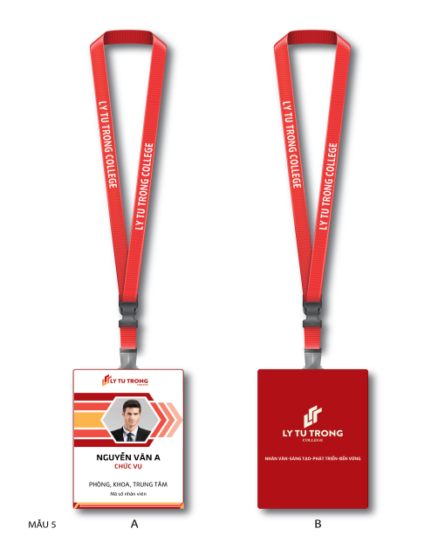

Tp. Hồ Chí Minh, ngày 17 tháng 7 năm 2020
Trưởng Trung tâm QHDN

Nguyễn Văn Chiến

